EXPERIMENTOS CON IMPRESORA 3D



Con la colaboración de la Fundación Española para la Ciencia y la Tecnología - Ministerio de Ciencia e Innovación


Autor: Javier García Zubía (Universidad de Deusto)
Adaptado por: LabsLand
Índice

Objetivos 2
Ciclo educativo y tiempo estimado 2
Introducción 3
Práctica 3
Resultados y Conclusiones 6

Objetivos
Los objetivos de este laboratorio virtual son:
- Identificar la tecnología 3D para fabricar cosas de nuestro entorno.
- Identificar de qué parámetros depende la impresión de la letra A.
- Identificar qué letra A es mejor que otra y por qué.
- Organizar el proceso para llevar a cabo un experimento sistemático con todas las opciones.
- Representar los resultados del experimento.
- Comunicar resultados.
- Buscar Lecce en el mapa, porque allí está el experimento.

Ciclo educativo y tiempo estimado
Este laboratorio pueden realizarlo alumnos de las etapas educativas ESO, Bachillerato y Universidad, sobre todo aquellos ciclos que estén orientados a tecnología y las impresoras 3D. La duración dependerá de cuántas configuraciones se quieran ejecutar. Por ello, se recomienda que se ponga un límite de hora y los estudiantes prueben las diferentes configuraciones. Se pueden hacer 90 combinaciones como máximo y se tarda 1 minuto en configurar una combinación. No obstante, cada impresión tarda diferentes tiempos (aunque se pueden acelerar quince veces las grabaciones).

Introducción
La impresora 3D es una tecnología novedosa que permite hacer de todo, o de casi todo. Son instrumentos que con introducir unos parámetros se puede construir desde piezas minúsculas hasta piezas con un tamaño moderado. Hoy en día, estas impresoras se pueden comprar para uso doméstico, en laboratorios, en empresas y demás lugares. En el siguiente enlace de un video se explica cómo funcionan estas y los materiales que se utilizan para crear las figuras.
Vídeo de YouTube: https://www.youtube.com/watch?v=l8_Gz8vtwZQ

Práctica
Primero se deberá acceder a la plataforma del laboratorio diferido de impresora 3D en LabsLand y presionar la opción “Acceder” (fig. 1). Nota: Tu profesor deberá indicarte en más detalle la forma en la que debes ingresar al laboratorio de LabsLand.
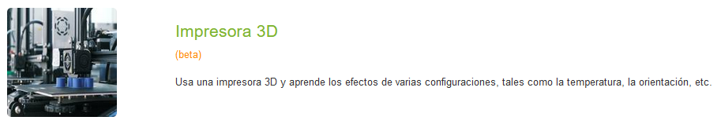
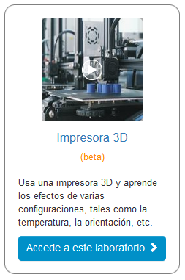Figura 1. Interfaz de entrada
El experimento consta de tres partes: a) configuración de la pieza, b) configuración de la impresora (grosor, temperatura del material de impresión y soportes) c) observación.
En la a) y b) se puede elegir:
- La orientación de la letra A: Frontal, Lateral y Superior. Es decir, cómo será imprimida la A.
- Elegir el grosor del cable que imprime la letra: 0,15 mm, 0,5 mm y 1 mm.
- Elegir la temperatura de impresión: 140 °C, 170 °C, 200 °C, 230 °C y 260 °C. Es la temperatura a la que se imprimirá la figura.
- Elegir si la letra se imprime con soportes o sin ellos. Los soportes sirven para dar sujeción a la pieza.
- Imprimir la letra A.
- Decidir si la calidad es buena, mala o regular, revisando los resultados visuales y notas aportadas.
- Ordenar las distintas letras A en función de su calidad.
- Identificar qué parámetros son los mejores para imprimir en 3D. Intentar explicar las razones.
- Responder a la pregunta ¿está lo mejor siempre en los extremos?
El número de experimentos que se puede llegar a realizar es 3 x 3 x 5 x 2 = 90, (Frontal-Lateral-Superior) x (0,15-0,5-1 mm) x (140-170-200-230-260 °C) x (Con-Sin Soporte).
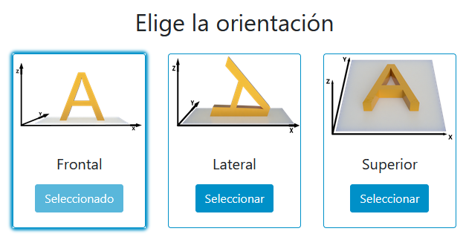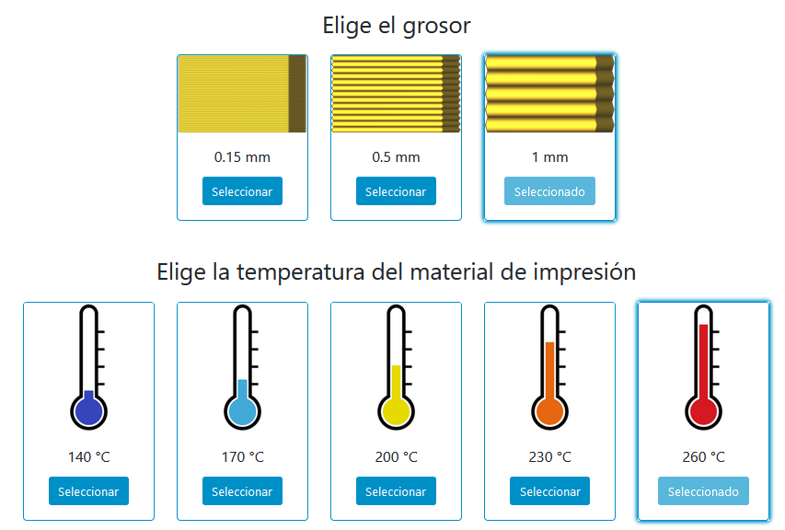
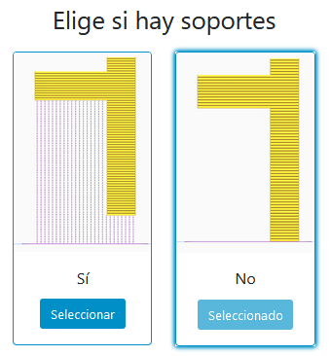
Figura 2. Editor de configuraciones.
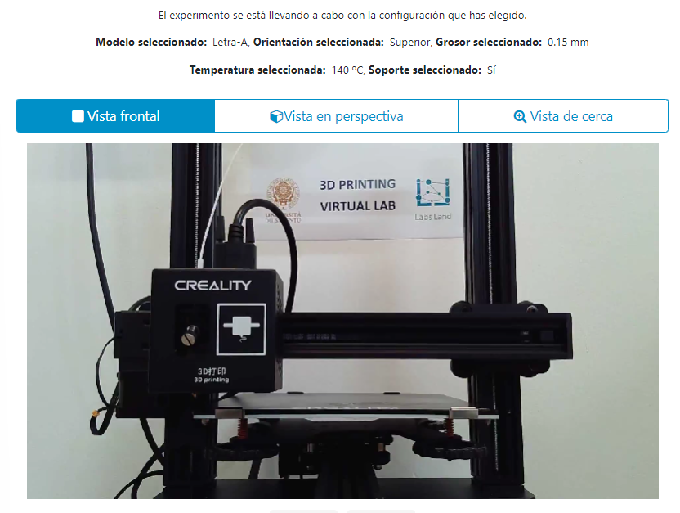
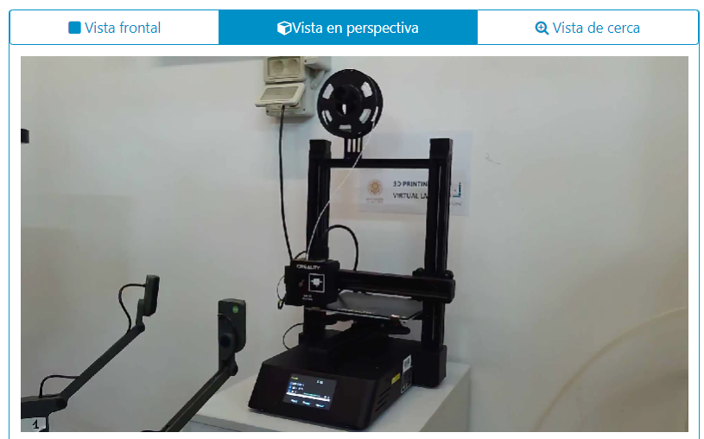
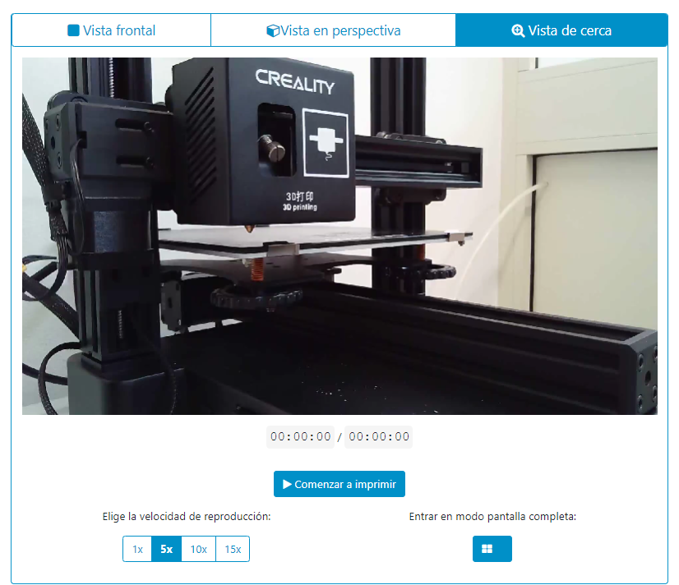
Figura 3. Realización en diferido del experimento, la cual se podrá observar desde 3 puntos de vista diferentes.

Resultados y Conclusiones
En este experimento tenemos 90 combinaciones posibles y, por tanto, es importante ser sistemático para encontrar la mejor letra A de las impresas. Para esto, crearemos cinco grupos en clase y dividiremos el trabajo para poder probar todas las combinaciones diferentes entre todos. Cada grupo hará 18 pruebas. Habrá que plasmar los resultados del experimento en las tablas que encontramos a continuación. En “resultado”, se puede pegar una impresión de pantalla para guardar un resultado observacional. En el resto de casillas solo es necesario poner lo elegido en la configuración.
Prueba | Orientación | Grosor | Temperatura | Soporte | Resultado
1
2
3
4
5
6
7
8
9
10
11
12
13
14
15
16
17
18

Finalmente, se deberá confeccionar un Excel o documento con todos los parámetros y configuraciones realizadas y sus resultados. Después, se puede realizar un debate de cuál es el más óptimo o extrapolarlo a otro tipo de objetos. Para ello, se deberá evaluar cada apartado y luego en conjunto.
Para finalizar, se puede visitar por Google Maps o una página similar el lugar donde se encuentra dicha impresora. Este sitio es Lecce, que está en Italia.

